Syndrome du cri du chat
Introduction :
La maladie du cri du chat (ou syndrome de Lejeune) est une maladie génétique rare provoquée par une délétion d'une partie du chromosome 5. Son nom lui vient du cri aigu, poussé par les enfants atteints de celle-ci, qui permet de la diagnostiquer. Les personnes atteintes meurent souvent avant l’âge adulte. Mais chez celles qui survivent, la maladie occasionne un grave retard mental. Ce trouble génétique a été découvert en 1963 par Jérôme Lejeune.

Symptômes :
- À la naissance, l’enfant pousse des cris caractéristiques comparés à des miaulements. D’où l’appellation de la maladie. Cette déformation vocale est dû à une hypoplasie (= développement insuffisant) du larynx. Après 2-3 ans, le miaulement a tendance à décroître voire à disparaître.  - Les personnes atteintes ont le visage arrondi.  - L’enfant à la naissance a un poids légèrement inférieur à la normale.  - La microcéphalie est classique. Elle se caractérise par une croissance anormale de la boîte crânienne ce qui à pour conséquence : un diamètre de la tête plus petit que la moyenne.  - La racine du nez est large.  - Les yeux de l’enfant sont caractérisés par un Epicanthus => A partir de la paupière supérieure jusqu’au bord du nez, il y a un repli vertical de peau.  - Les oreilles sont implantées très bas.  - Rétrognathisme : c-à-d que la mâchoire inférieure est rejetée en arrière.  - L’hypotonie => relâchement musculaire. C’est aussi une diminution de la capacité à répondre à des stimuli nerveux. Cela va s’inverser petit à petit en une hypertonie, donc une hausse de la tonicité musculaire et de l’excitabilité nerveuse (spasme).  - Grave retard mental.  - Le language est très limité voire inexistant.  - Troubles de la coordination.  - Les dents sont fréquement mal implantées. | 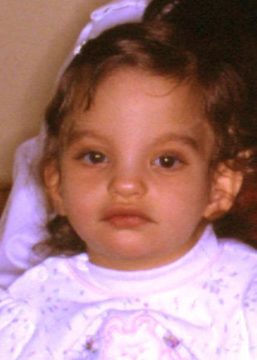  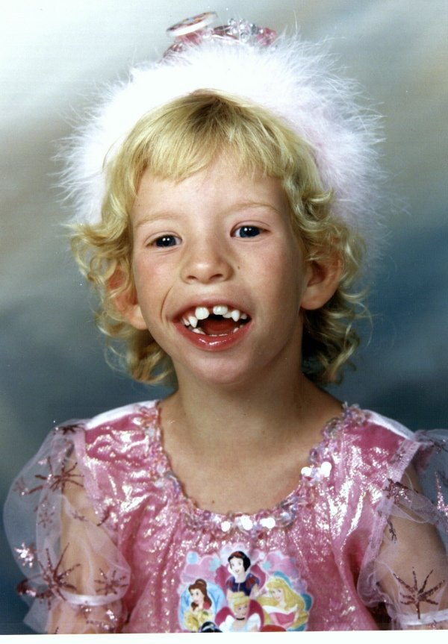

Transmission :
La maladie du cri du chat est souvent la conséquence d’une délétion de novo, une grave et rare mutation génétique caractérisée par la perte d’un couple de nucléotides.
Une mutation de novo est une mutation du gène qui apparait chez un individu même si aucun des deux parents ne la possède dans son ADN. Cette mutation survient sur les gamètes d'un des deux parents. Cela peut aussi être une mutation post-zygotique (= mutation de l’œuf fécondé), mais c’est beaucoup plus rare. Pour le couple, le pourcentage d’avoir un second enfant avec une mutation est très faible. En revanche, la personne atteinte a 50 % de risques de transmettre la mutation à sa descendance.

Mise en place au niveau génétique :
Dans 12% des cas, la délétion est dû à un remaniement chromosomique parental. Pour les autres cas, la délétion est la cause d’un zygote dans lequel un accident chromosomique est survenu alors que l’œuf fécondé avait commencé à se diviser. Par conséquent, toutes les cellules qui en descendent auront la même anomalie. Mais à chaque fois, dans le cas de la maladie du cri du chat, la mutation chromosomique conduit à une perte de matériel génétique créant ainsi une instabilité au niveau des gènes touchés et donc de certains caractères physiques et neurologiques.

Ci-contre, le caryotype d’un sujet sain (à gauche) et le caryotype d’un sujet atteint de la maladie du cri du chat (à droite). Nous avons ciblé l’image sur le chromosome 5, seul concerné par la maladie.
On constate clairement la délétion du bras court du chromosome 5.

Ci-dessous, on peut nettement comparer un bras court d’un chromosome 5 d’une personne saine (au- dessus) et un bras court d’un chromosome 5 atteint par le syndrome du cri du chat (en dessous).

